ВСЕРОССИЙСКИЙ ОТКРЫТЫЙ УРОК

ПО ОСНОВАМ БЕЗОПАСНОСТИ ЖИЗНЕДЕЯТЕЛЬНОСТИ
28 апреля 2023 года в МАОУ «Саранинская СОШ» проведен Всероссийский открытый урок по «Основам безопасности жизнедеятельности».
Цель проведения: пропаганда культуры безопасности жизнедеятельности среди подрастающего поколения, повышение престижа профессий пожарного и спасателя, популяризация Всероссийского детско-юношеского общественного движения «Школа безопасности», более эффективное усвоение теоретических знаний учебной дисциплины «Основы безопасности жизнедеятельности», отработка практических навыков действий в различных чрезвычайных ситуациях.
В ходе открытого урока были рассмотрены вопросы безопасного отдыха детей в летний период, правила пожарной безопасности, поведения в природной среде, в том числе на водных объектах, действия при возникновении или угрозе возникновения чрезвычайных ситуаций природного и техногенного характера.
Отработали практическую часть: умение надевать средства защиты – противогазы, правильное использование огнетушителей, способы наложения повязок при травмах.
По сигналу «Пожарная тревога» была проведена эвакуация обучающихся и персонала из здания школы: все покинули здание школы, уложившись в установленное время.
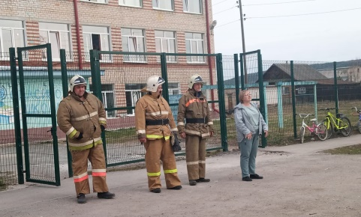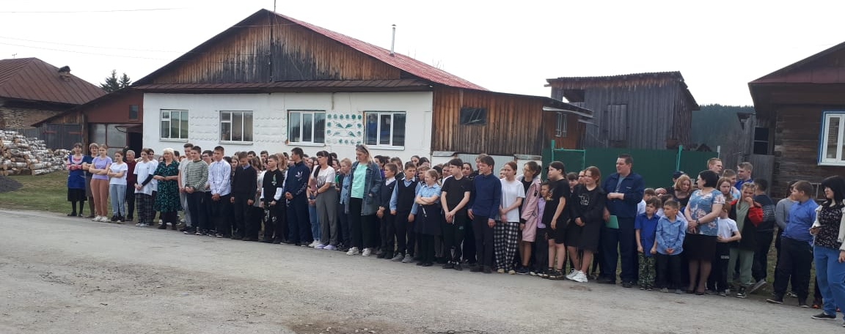
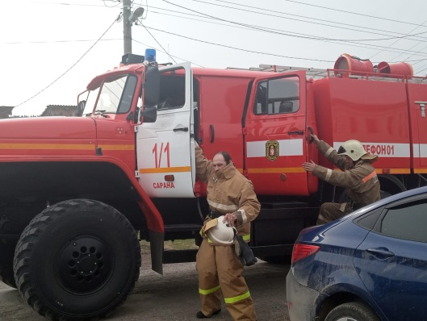
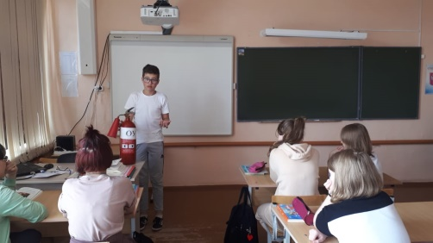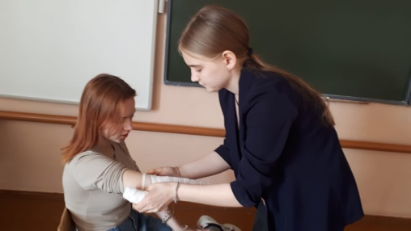

Преподаватель-организатор ОБЖ Журавлева С.П.

